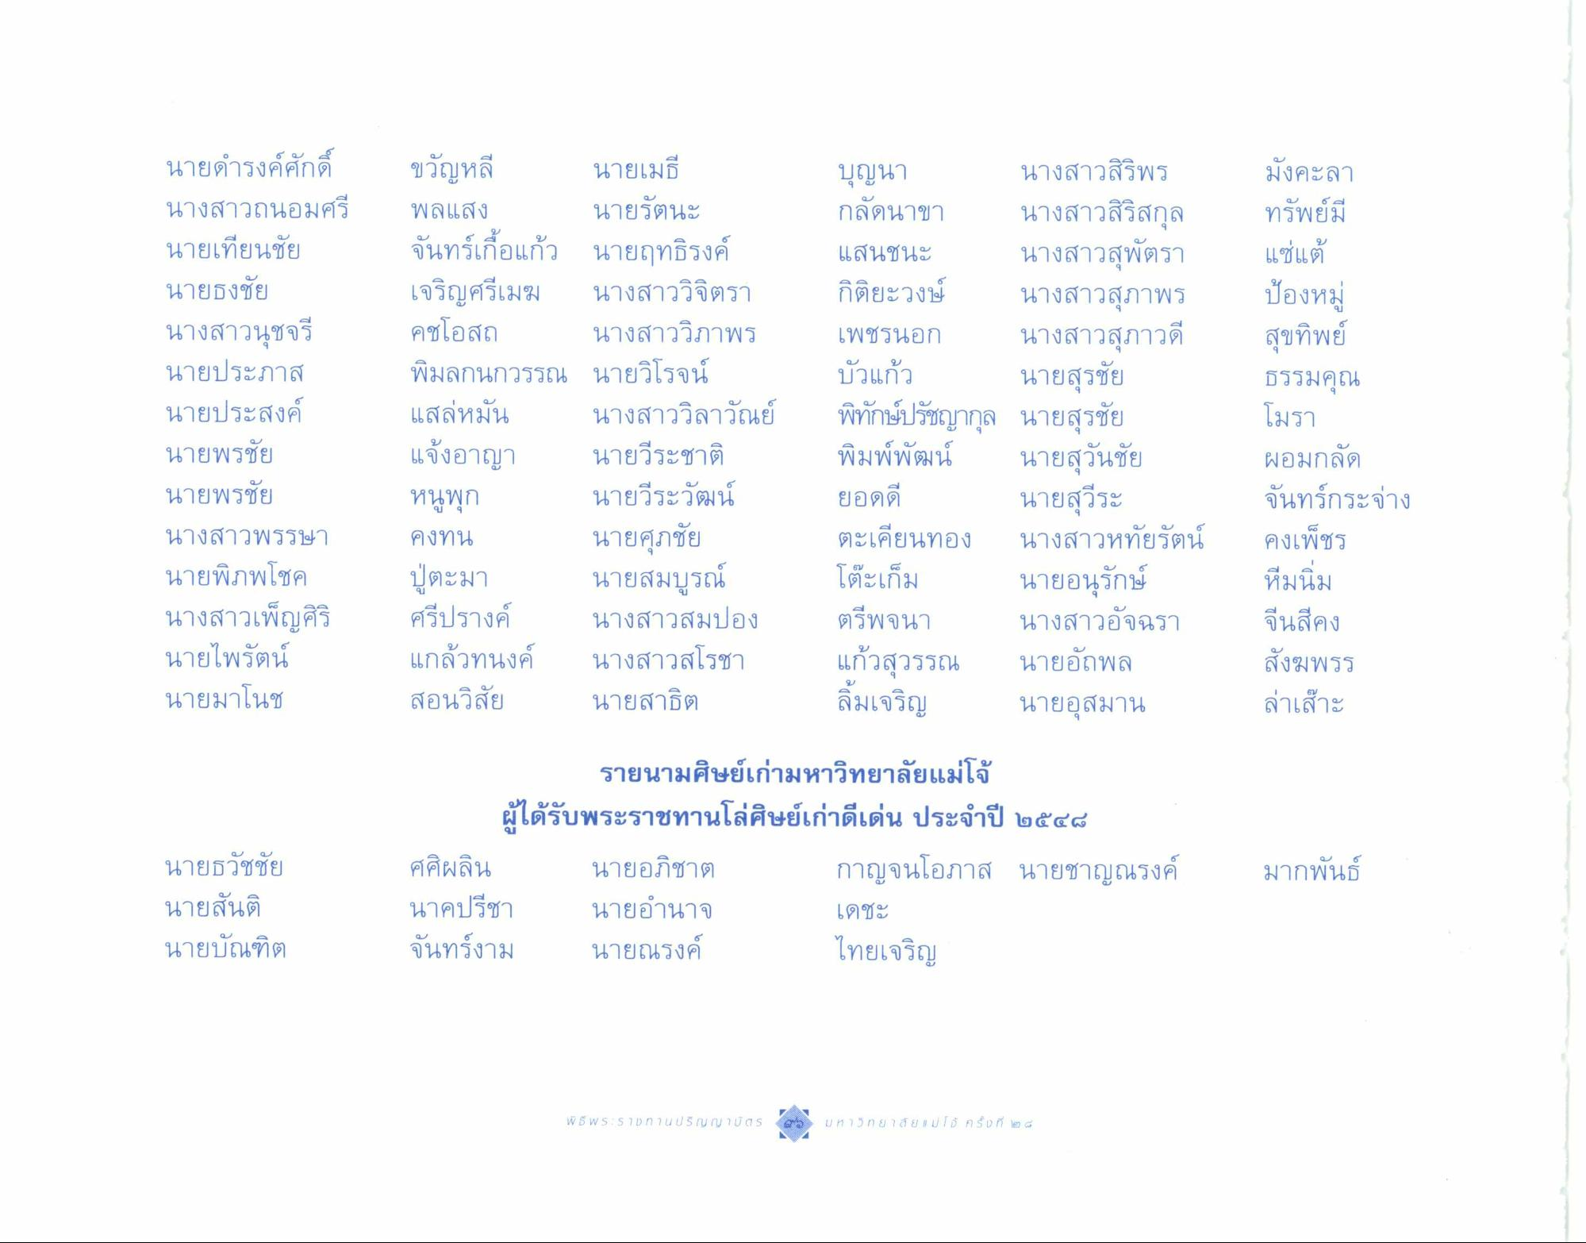
มังคะลา ทรัพย์มี แซ่แต้
ป้องหมู่
นายดํารงค์ศักดิ์ นางสาวถนอมศรี นายเทียนชัย นายธงชัย นางสาวนุชจรี นายประภาส นายประสงค์ นายพรชัย นายพรชัย นางสาวพรรษา นายพิภพโชค นางสาวเพ็ญศิริ นายไพรัตน์ นายมาโนช
ขวัญหลี นายเมธี พลแสง นายรัตนะ จันทร์เกื้อแก้ว นายฤทธิรงค์ เจริญศรีเมฆ นางสาววิจิตรา คชโอสถ นางสาววิภาพร พิมลกนกวรรณ นายวิโรจน์ แสลหมัน นางสาววิลาวัณย์ แจ้งอาญา นายวีระชาติ หนูพุก นายวีระวัฒน์ คงทน
นายศุภชัย ปู่ตะมา นายสมบูรณ์ ศรีปรางค์ นางสาวสมปอง แกล้วทนงค์ นางสาวสโรชา สอนวิสัย นายสาธิต
บุญนา
นางสาวสิริพร กลัดนาขา นางสาวสิริสกุล แสนชนะ นางสาวสุพัตรา กิติยะวงษ์ นางสาวสุภาพร เพชรนอก นางสาวสุภาวดี บัวแก้ว นายสุรชัย พิทักษ์ปรัชญากุล นายสุรชัย พิมพ์พัฒน์ นายสุวันชัย ยอดดี นายสุวีระ ตะเคียนทอง นางสาวหทัยรัตน์ โต๊ะเก็ม นายอนุรักษ์ ตรีพจนา นางสาวอัจฉรา แก้วสุวรรณ นายอัถพล ลิ้มเจริญ นายอุสมาน
สุขทิพย์ ธรรมคุณ โมรา ผอมกลัด จันทร์กระจ่าง คงเพ็ชร หมนิม จีนสีคง สังฆพรร ล่าเสาะ
นายธวัชชัย นายสันติ นายบัณฑิต
รายนามศิษย์เก่ามหาวิทยาลัยแม่โจ้ ผู้ได้รับพระราชทานโล่ศิษย์เก่าดีเด่น ประจําปี ๒๕๕๘ ศศิผลิน นายอภิชาต กาญจนโอภาส นายชาญณรงค์ นาคปรีชา นายอํานาจ
เดชะ จันทร์งาม นายณรงค์
ไทยเจริญ
มากพันธ์
W SWS STUNTUU SUNUZU OS
มหาวิทยาลัย | ม่ / ครั้) ที่ ๓ ๔

